Nom : Prénom :

_____________________________________________________________
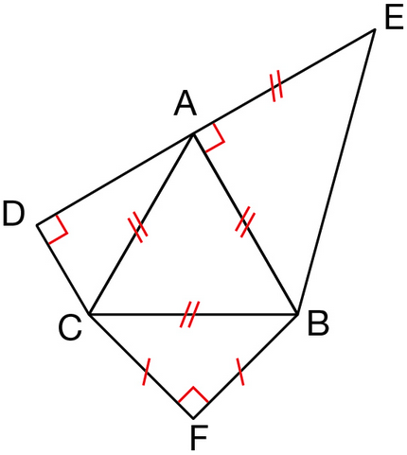
Exercice 1 (2 pts)
D’après les codages de la figure ci-contre, quelle est la nature des triangles
(a) ABC : _________________________________
(b) ACD : _________________________________
(c) ABE : _________________________________
(a) BCF : _________________________________

Exercice 2 (2 pts)
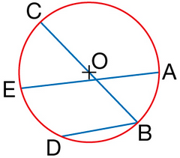
Dans le cercle rouge ci-contre, nommer
(a) le centre : __________________________________
(b) un rayon : __________________________________
(c) un diamètre : _______________________________
(d) une corde : _________________________________

Exercice 3 (1,5 pts)
Quelle est la nature des quadrilatères MUSE, RIVE et VOLT ci dessous ?
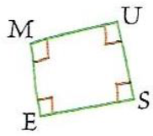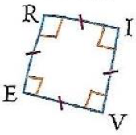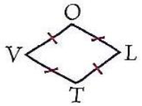
_____________________________________________________________
_____________________________________________________________
_____________________________________________________________
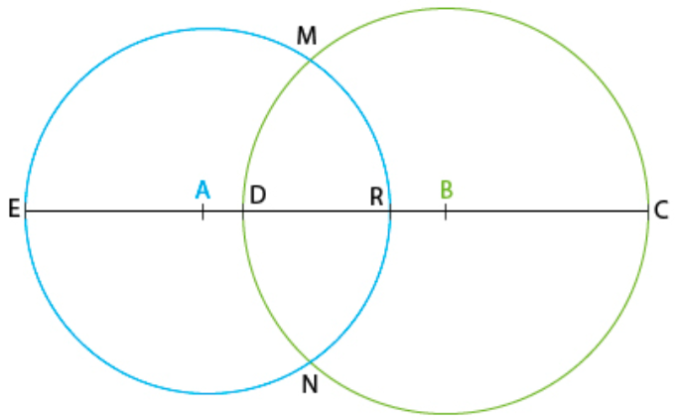
Exercice 4 (3 pts)
Le cercle de gauche a pour centre le point A et pour rayon 9 cm.
Le cercle de droite a pour centre le point B et [DC] en est un diamètre, avec DC = 20 cm.
On sait aussi que
- AB = 12 cm
- les deux cercles se coupent en M et N
- E et R sont sur le cercle de gauche.
- Les points E ; A ; D ; R ; B et C sont alignés.
Donner les longueurs des segments
(a) [AM] : ______________________________________________________
(b) [BD] : ______________________________________________________
(c) [ER] : ______________________________________________________
(d) [BE] : ______________________________________________________
(e) [AD] : ______________________________________________________
(f) [DR] : ______________________________________________________
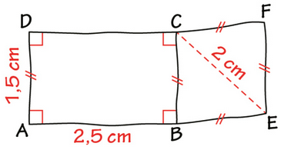
Exercice 5 (1,5 pts) :
Rédiger les consignes pour construire la figure ci-contre.
_______________________________
_______________________________
_____________________________________________________________
_____________________________________________________________
_____________________________________________________________

